МИНОБРНАУКИ РОССИИ

Федеральное государственное бюджетное образовательное учреждение высшего профессионального образования

НИЖЕГОРОДСКИЙ ГОСУДАРСТВЕННЫЙ ТЕХНИЧЕСКИЙ

УНИВЕРСИТЕТ им. Р.Е.АЛЕКСЕЕВА

Институт радиоэлектроники и информационных технологий

Кафедра «Вычислительные системы и технологии»

# Отчет

по лабораторной работе №4



по дисциплине «Сети и телекоммуникации»

РУКОВОДИТЕЛЬ:

________________ Гай В.Е.

СТУДЕНТ:

________________ Ширшов А.А.

19-В-1

Работа защищена «___» ____________

С оценкой ________________________

Нижний Новгород

2021

**Задание на лабораторную работу**

1) Подключиться к UDP серверу с помощью TCP клиента. Объяснить полученные пакеты в Wireshark.

2) Запустить TCP клиент, сервер, передать данные, затем прервать соединение (Ctrl + C) на стороне сервера. Объяснить полученные пакеты в Wireshark.

3) Запустить TCP клиент, сервер, передать данные, затем прервать соединение (Ctrl + C) на стороне клиента. Объяснить полученные пакеты в Wireshark.

**Структура сети**

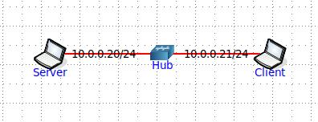

**1) Подключиться к UDP серверу с помощью TCP клиента. Объяснить полученные пакеты в Wireshark.**





При попытке соединения клиента к серверу, сервер отправляет пакет на сброс соединения, т.к. протоколы несовместимы

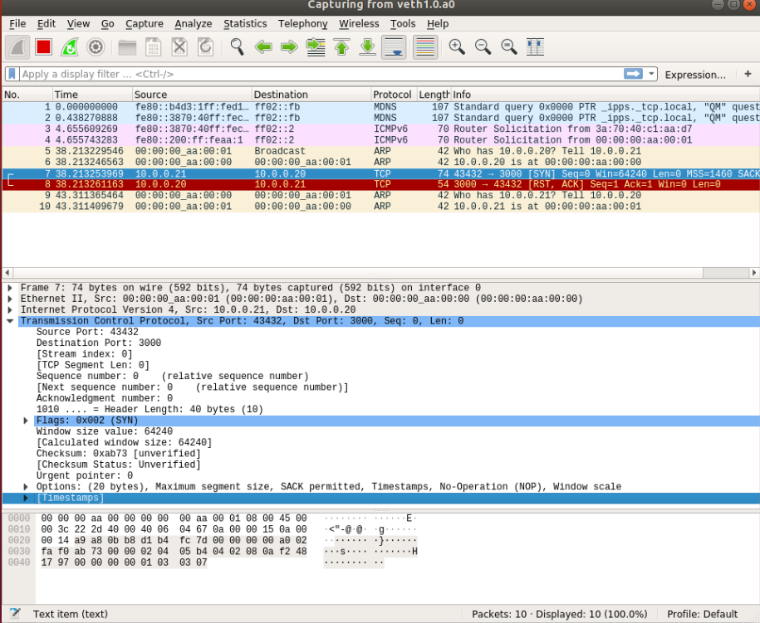

**2) Запустить TCP клиент, сервер, передать данные, затем прервать соединение (Ctrl + C) на стороне сервера. Объяснить полученные пакеты в Wireshark.**





Сначала видно 3 пакета на соединение:

Сначала клиент отправляет серверу запрос на соединение (SYN), сервер принимает его и отправляет ответ подтверждения соединения (SYN, ACK), клиент получает его и отправляет свой ответ (ACK).

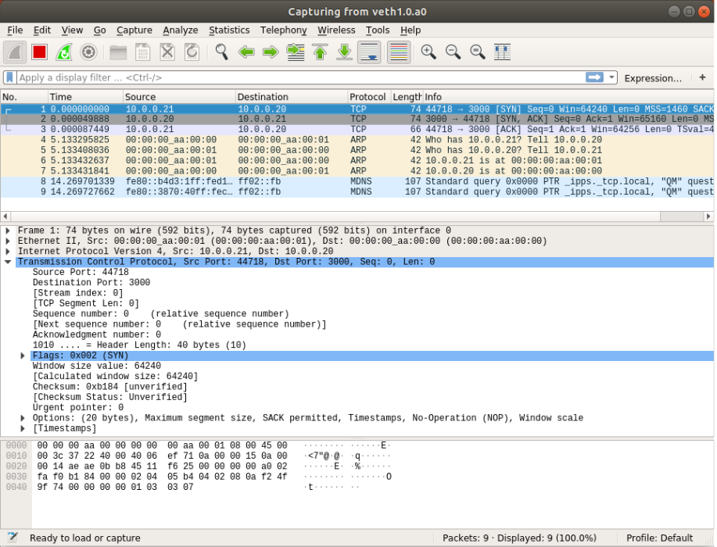

Затем сервер отправляет данные и клиент их принимает:





В первом пакете сервер отправляет данные (PSH) и запрос подтверждения (ACK), клиент их принимает и отправляет второй пакет с ответом (ACK), что он получил данные.

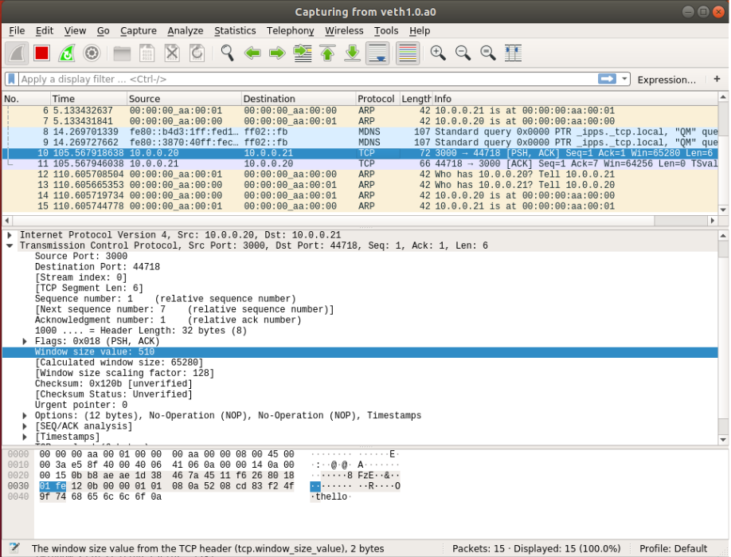

Затем сервер прерывает соединение:

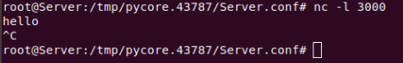

Сервер отправляет пакет - сброс соединения (FIN, ACK), клиент принимает его и отправляет пакет - подтверждение (ACK).

Теперь соединение разорвано на стороне сервера.

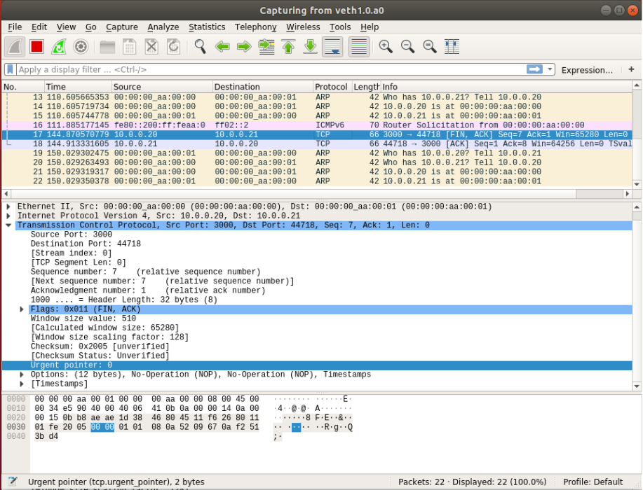

**3) Запустить TCP клиент, сервер, передать данные, затем прервать соединение (Ctrl + C) на стороне клиента. Объяснить полученные пакеты в Wireshark.**

Все аналогично с прошлыми шагами: клиент отправляет запрос на соединение:

Сервер отправляет данные и клиент их принимает:





Клиент отправляет пакет на установление соединения (SYN), сервер принимает его и отправляет ответ с подтверждением (SYN, ACK), клиент получает ответ и отправляет подтверждение (ACK).

Затем в первом пакете сервер отправляет данные (PSH) и запрос подтверждения (ACK), клиент их принимает и отправляет второй пакет с ответом (ACK), что он получил данные.

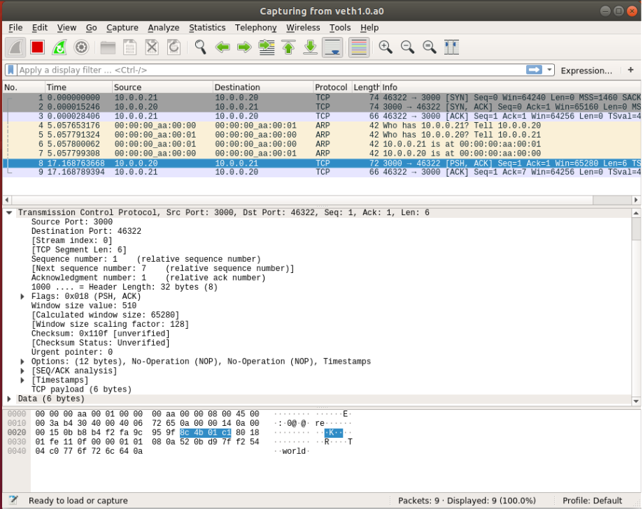

Но затем клиент прерывает соединение:

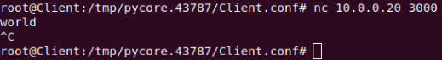

Клиент отправляет запрос на прерывание соединения (FIN, ACK), сервер принимает его, отправляет пакет с ответом (FIN, ACK).

Клиент его принимает и отправляет ответ (ACK)

Теперь соединение разорвано с обеих сторон.

